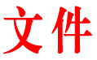

遂民发〔2018〕12号

遂宁市民政局 遂宁市财政局 遂宁市残疾人联合会关于转发《省民政厅 省财政厅 省残疾人联合会关于调整重度残疾人护理补贴发放
工作的通知》的通知

各县区（园区）民政局、财政局、残疾人联合会：
现将《省民政厅 省财政厅 省残疾人联合会关于调整重度残疾人护理补贴发放工作的通知》（川民发〔2018〕10号）文件转发给你们,请各地民政、财政、残联部门加强沟通协调，做好工作移交。各地要及时安排落实资金，在春节前将2018年一季度的重度残疾人护理补贴发到对象手中，确保重度残疾人度过温暖祥和的节日。

遂宁市民政局 遂宁市财政局

遂宁市残疾人联合会
2018年2月7日

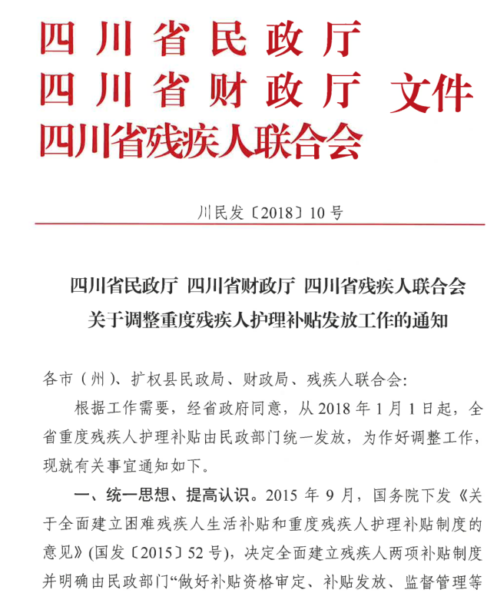
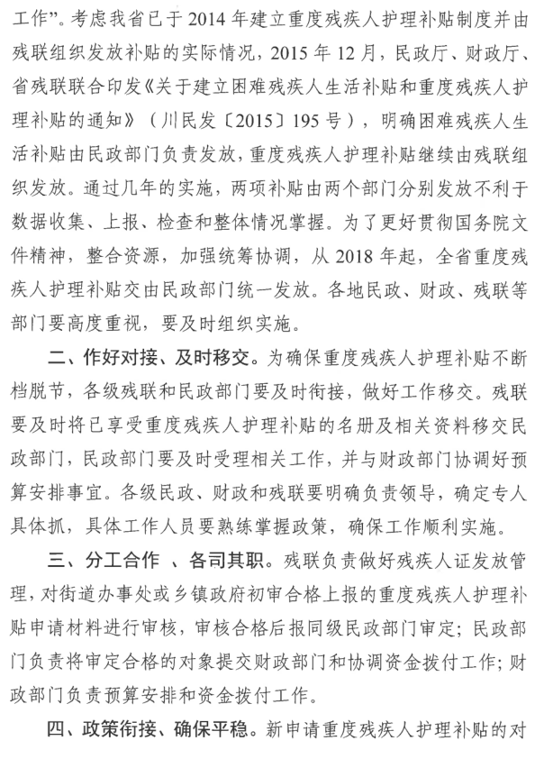
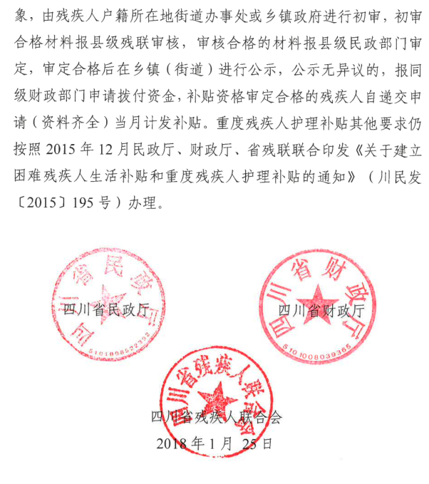

遂宁市民政局办公室 2018年2月7日印发

